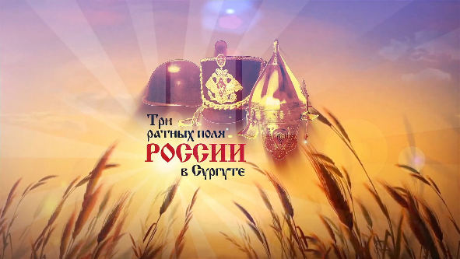 | ИТОГИ  КОНКУРСА ДЛЯ ПЕДАГОГОВ ДОШКОЛЬНЫХ ОБРАЗОВАТЕЛЬНЫХ УЧРЕЖДЕНИЙ  НА ЛУЧШИЙ МИНИ-МУЗЕЙ  «ГОРДОСТЬ РОССИИ»

Наименование  образовательной организации | Общий балл | Итог
МБДОУ № 25 «Родничок» ("Щит Руси") | 300 | 1 место
МБДОУ 45 "Волчок" (2 корпус) ("Дорогами мужества") | 300 | 1 место
МБДОУ № 40 "Снегурочка" (корпус 1) ("Когда мы едины - мы непобедимы!") | 293 | 2 место
МБДОУ № 70 "Голубок"  ("По страницам памяти") | 291 | 3 место

Наименование образовательной организации | Название номинации | Итог
МБДОУ № 28 "Калинка" ("Четвероногий солдат") | «Паспорт мини-музея» | Победитель
МБДОУ № 29 "Журавушка" ("Бородинская битва: открывая прошлое") | «Паспорт мини-музея» | Победитель
МБДОУ № 17 "Белочка" ("Гордость России") | «Видеопредставление мини-музея» | Победитель
МБДОУ № 78 "Ивушка" ("Прохоровское сражение") | «Эксклюзивность» | Победитель
МБДОУ № 47 "Гусельки" ("Броня и дух") | «Лучшая дидактическая разработка» | Победитель

